**Уважаемые участники!**

Мы благодарим Вас за готовность принять участие в предстоящей в **Научно-практической конференции с международным участием «МЕДИЦИНСКОЕ ОБРАЗОВАНИЕ В УСЛОВИЯХ ПАНДЕМИИ COVID-19: ВЕКТОРЫ ЦИФРОВОЙ ТРАНСФОРМАЦИИ», которая состоится 22 ноября 2021 года в ОНЛАЙН формате.**

Для нас важно, чтобы Ваше участие в Конференции было комфортным и продуктивным, поэтому мы подготовили настоящую памятку с информацией важных организационно-технических аспектах участия.

**РЕГИСТРАЦИЯ НА КОНФЕРЕНЦИЮ**

Участие в мероприятии для специалистов бесплатное.

Для участия Вам необходимо пройти регистрацию на сайте

<https://2211.confreg.org>

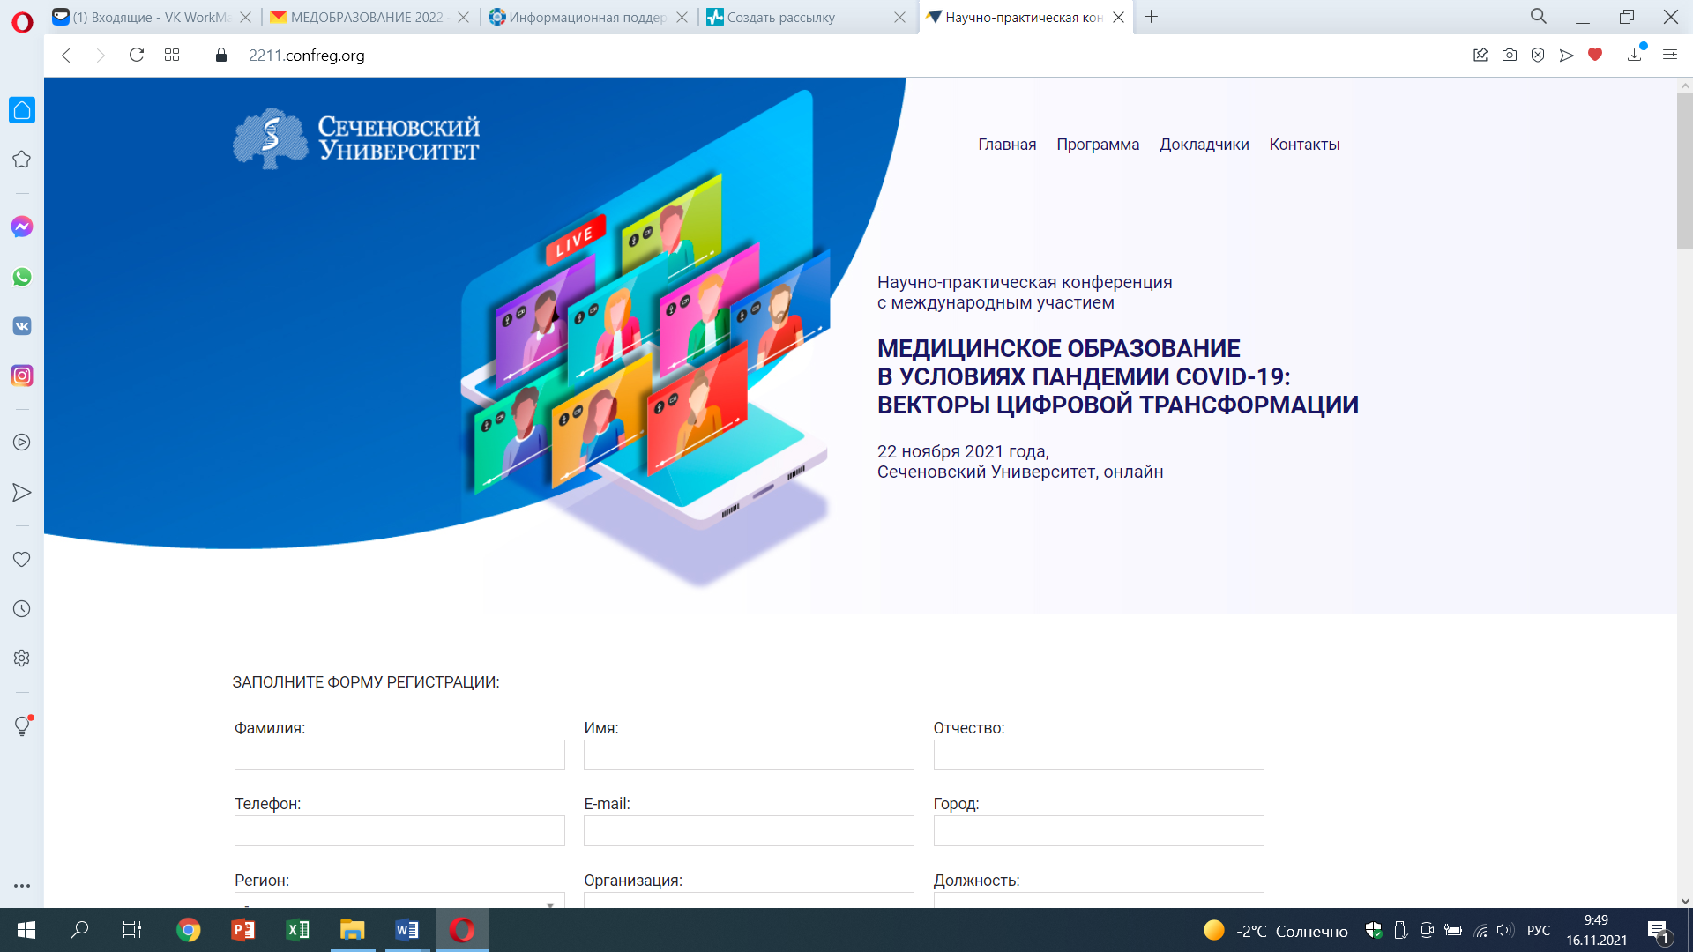

Вам нужно подтвердить Ваше согласие с Пользовательским соглашением, Договором оферты, а также согласие на обработку персональных данных.

Заполните открывшуюся форму регистрации.

**ЛИЧНЫЙ КАБИНЕТ**

После успешного завершения регистрации Вы попадете в Ваш Личный кабинет на сайте.

В Личном кабинете Вы сможете перейти на онлайн-трансляции мероприятия, еще раз ознакомиться с программой.

Также в Личном кабинете после мероприятия будут размещены Ваши сертификаты.

**ВХОД НА КОНФЕРЕНЦИЮ**

На главной странице в Вашем Личном кабинете Вы увидите экраны-кнопки для перехода на трансляцию.

Для каждой секции в программе создана отдельная трансляция и кнопка.

1. Для более удобного перехода к трансляциям мы рекомендуем заранее установить на Ваш компьютер приложение Zoom здесь <https://zoom.us/download> .

Если Вы этого не сделали, программа сама предложит Вам установить приложение на Ваш компьютер. Вам останется только подтвердить установку и открыть приложение.

1. При нажатии на кнопку соответствующей секции Вы попадете на страницу открытия Zoom

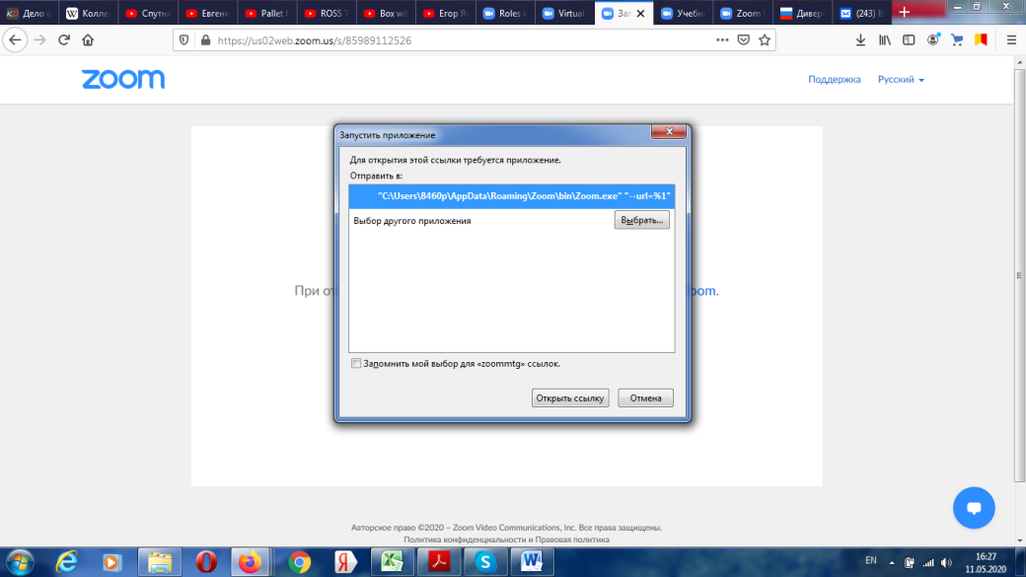

1. Нажмите кнопку **Открыть ссылку** в нижней части диалогового окна.
2. Далее введите Ваши фамилию, имя и отчество, а также адрес электронной почты **(тот который использовали для регистрации на сайте)** в появившемся окне.

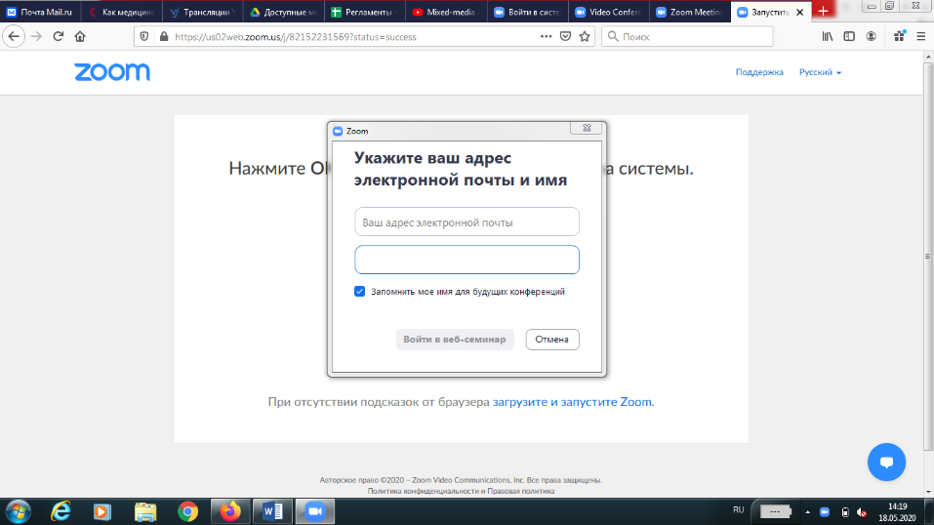

**ВАЖНО!** Обязательно при каждом входе в виртуальный конференц-зал указывайте **адрес электронной почты**, который Вы вводили при регистрации на сайте конференции.

1. Нажмите на кнопку **Войти в веб-семинар**.
2. **ВАЖНО!** Не рекомендуется смотреть трансляцию через браузер (только через приложение Zoom), т.к. в этом случае возможны проблемы с отображением всплывающих окон контроля присутствия.

**ОСНОВНОЙ ВИД**

1. Во время докладов Вы сможете одновременно видеть докладчика – в окне справа – и его презентацию в окне слева.

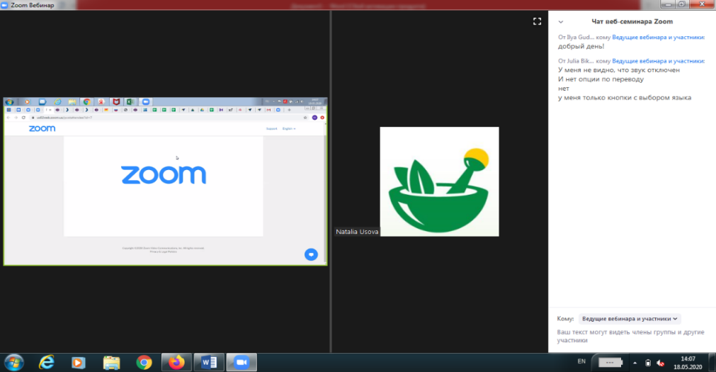

Части экрана разделены полосой, двигая которой Вы сможете регулировать размер видео докладчика и презентации.

**ЗВУК И ВИДЕО**

1. Обращаем Ваше внимание, что звук и видео у участников по умолчанию отключены.
2. У участников нет возможности включить видео.

**ОСНОВНЫЕ ИНСТРУМЕНТЫ**

1. Основные инструменты, которыми Вы можете пользоваться для общения во время конференции, расположены на нижней панели.

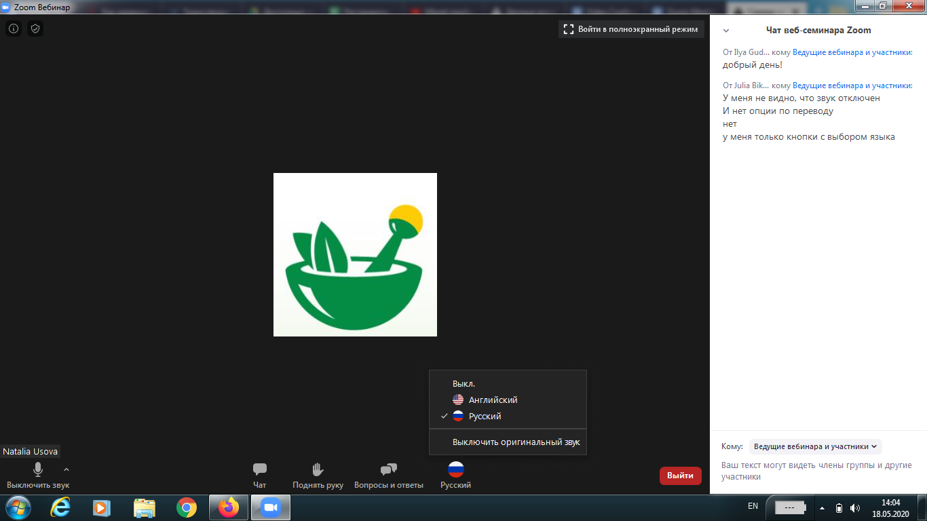

1. Кнопка **Чат** дает возможность написать сообщение модератору, если у Вас возникли организационные или технические вопросы.
2. **Вопросы и ответы** – если Вы хотите задать вопрос докладчику, воспользуйтесь этой функцией и введите Ваш вопрос в появившемся окне.

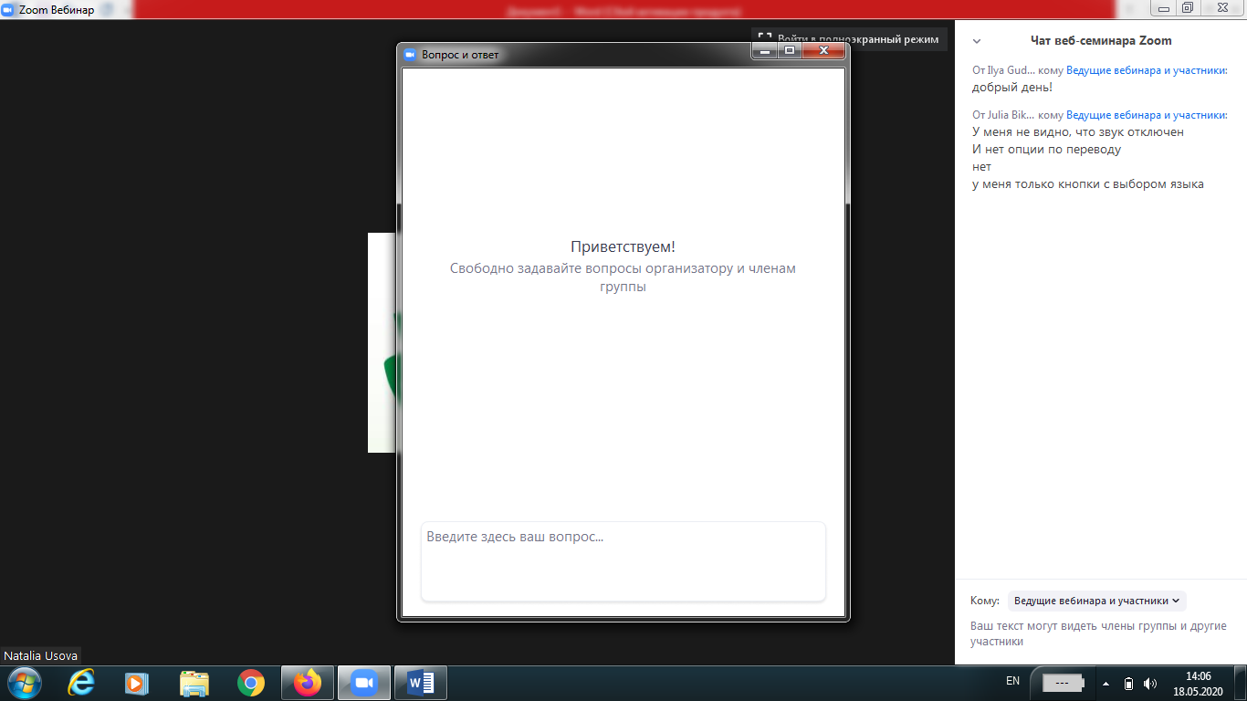



**ВАЖНО!!! Если в программе присутствует иностранный доклад, у Вас будет возможность переключить язык на русский при нажатии на кнопку (также она может отображаться в виде глобуса). После окончания доклада необходимо будет обратно включить русский язык**

**ЗАВЕРШЕНИЕ СЕКЦИИ И ПЕРЕХОД В СЛЕДУЮЩИЙ ЗАЛ**

Трансляция будет завершаться автоматически.

После завершения секции перейдите на страницу трансляции в Вашем Личном кабинете и нажмите на экран-кнопку для входа в следующую секцию.

**По всем вопросам, пожалуйста, обращайтесь**

**к Техническому партнеру мероприятия ООО «Триалог»:**

**Галеева Лина**

тел.: +7 (499) 390-34-38, +7 (985) 470-93-14  
e-mail: [medobr@confreg.org](mailto:medobr@confreg.org)